Annexe 3

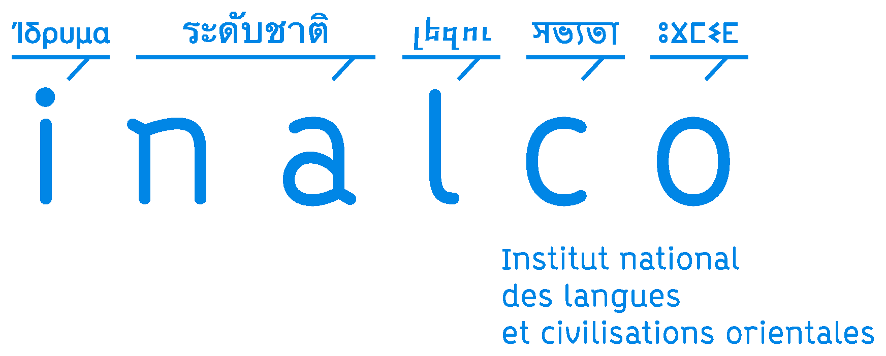

DGS/DRH - Pôle de gestion des personnels enseignants
01.81.70.11.58
drh-enseignants@inalco.fr

année universitaire 2015-2016
Etat des heures complémentaires effectuées au cours DU 1er SEMESTRE
A remettre au secrétariat pédagogique dûment complété et signé

NOM : ___________________________________________ Prénom : ___________________________________
Département ou filière : _________________________________________________________________________
Titulaire Inalco Contractuel Inalco Vacataire (chargé de cours)
Pour les vacataires : Employeur principal : __________________Fonction principale : _______________________
Niveau : Licence / Master  Code EC : |  |  | CR : Destination : Maximum payable :  (Partie réservée à la DRH)
Intitulé de l’enseignement :
Semaine du | Date |  | Salle |  | Nombre d’heures de cours en présence des étudiants |  | Nombre d’étudiants
21/09/2015 au 26/09/2015
28/09/2015 au 03/10/2015
05/10/2015 au 10/10/2015
12/10/2015 au 17/10/2015
19/10/2015 au 24/10/2015
congés d’automne
02/11/2015 au 07/11/2015
09/11/2015 au 14/11/2015
16/11/1015 au 20/11/2015
23/11/2015 au 28/11/2015
30/11/2015 au 05/12/2015
07/12/2015 au 12/12/2015
14/12/2015 au 19/12/2015
congés d’hiver
04/01/2015 au 09/01/2016
TOTAL HEURES _______________

Observations éventuelles (remplacements ou interruption de travail non prévus en début d’année etc):
Remarque importante : l’état des heures étant un document comptable, il ne doit comporter aucun correcteur blanc ou rature. Toutes les mentions doivent être obligatoirement renseignées.

L’enseignant[e] certifie exact l’ensemble Les services mentionnés ci-dessus Certifié, service fait
des services mentionnés ci-dessus, sont certifiés exacts.
Le Directeur du département Paris, le
Date Nom Pour la Présidente et par délégation,
Signature Date La Vice-Présidente,
Signature

Christine LAMARRE

